
FICHA TÉCNICA

Designación | Gasas no estériles
Reference(s) | 3131818
Visual | 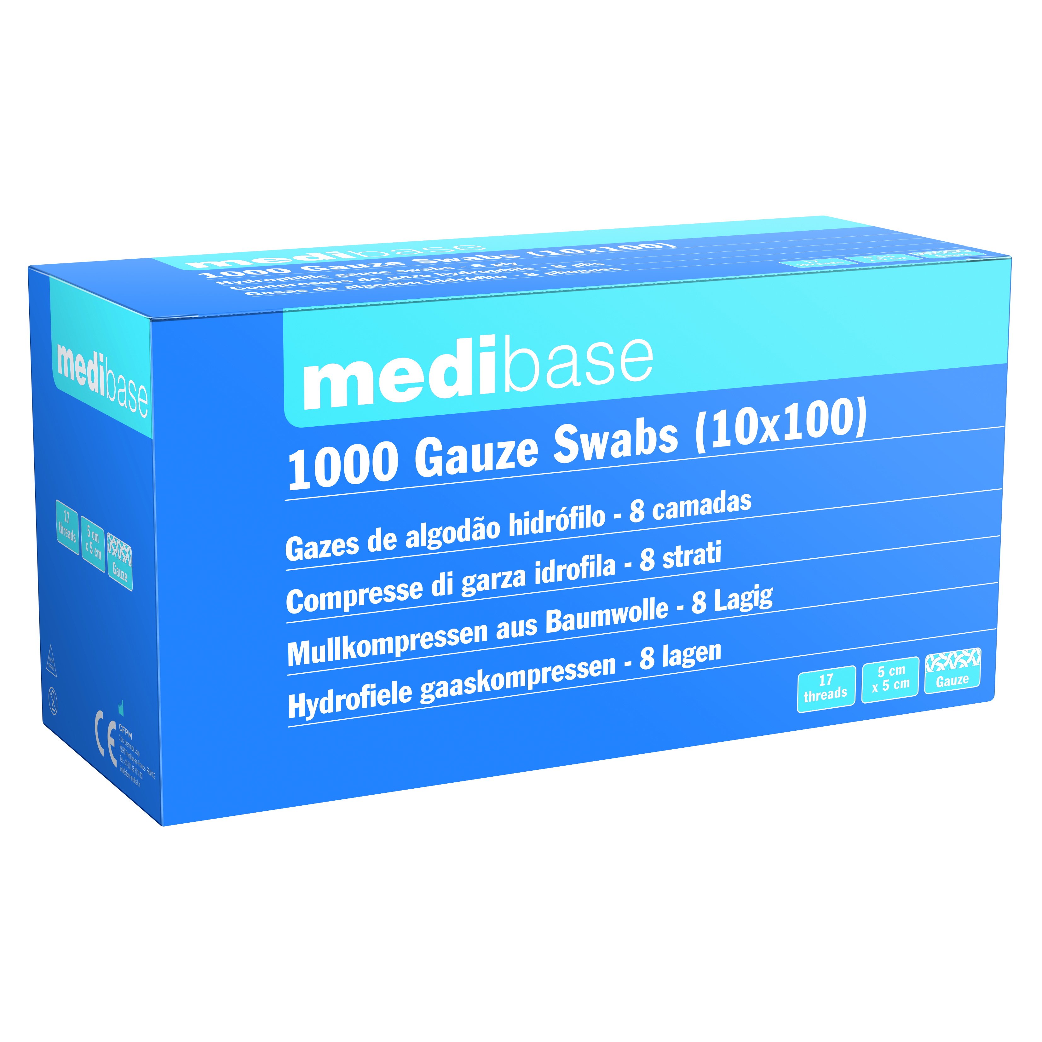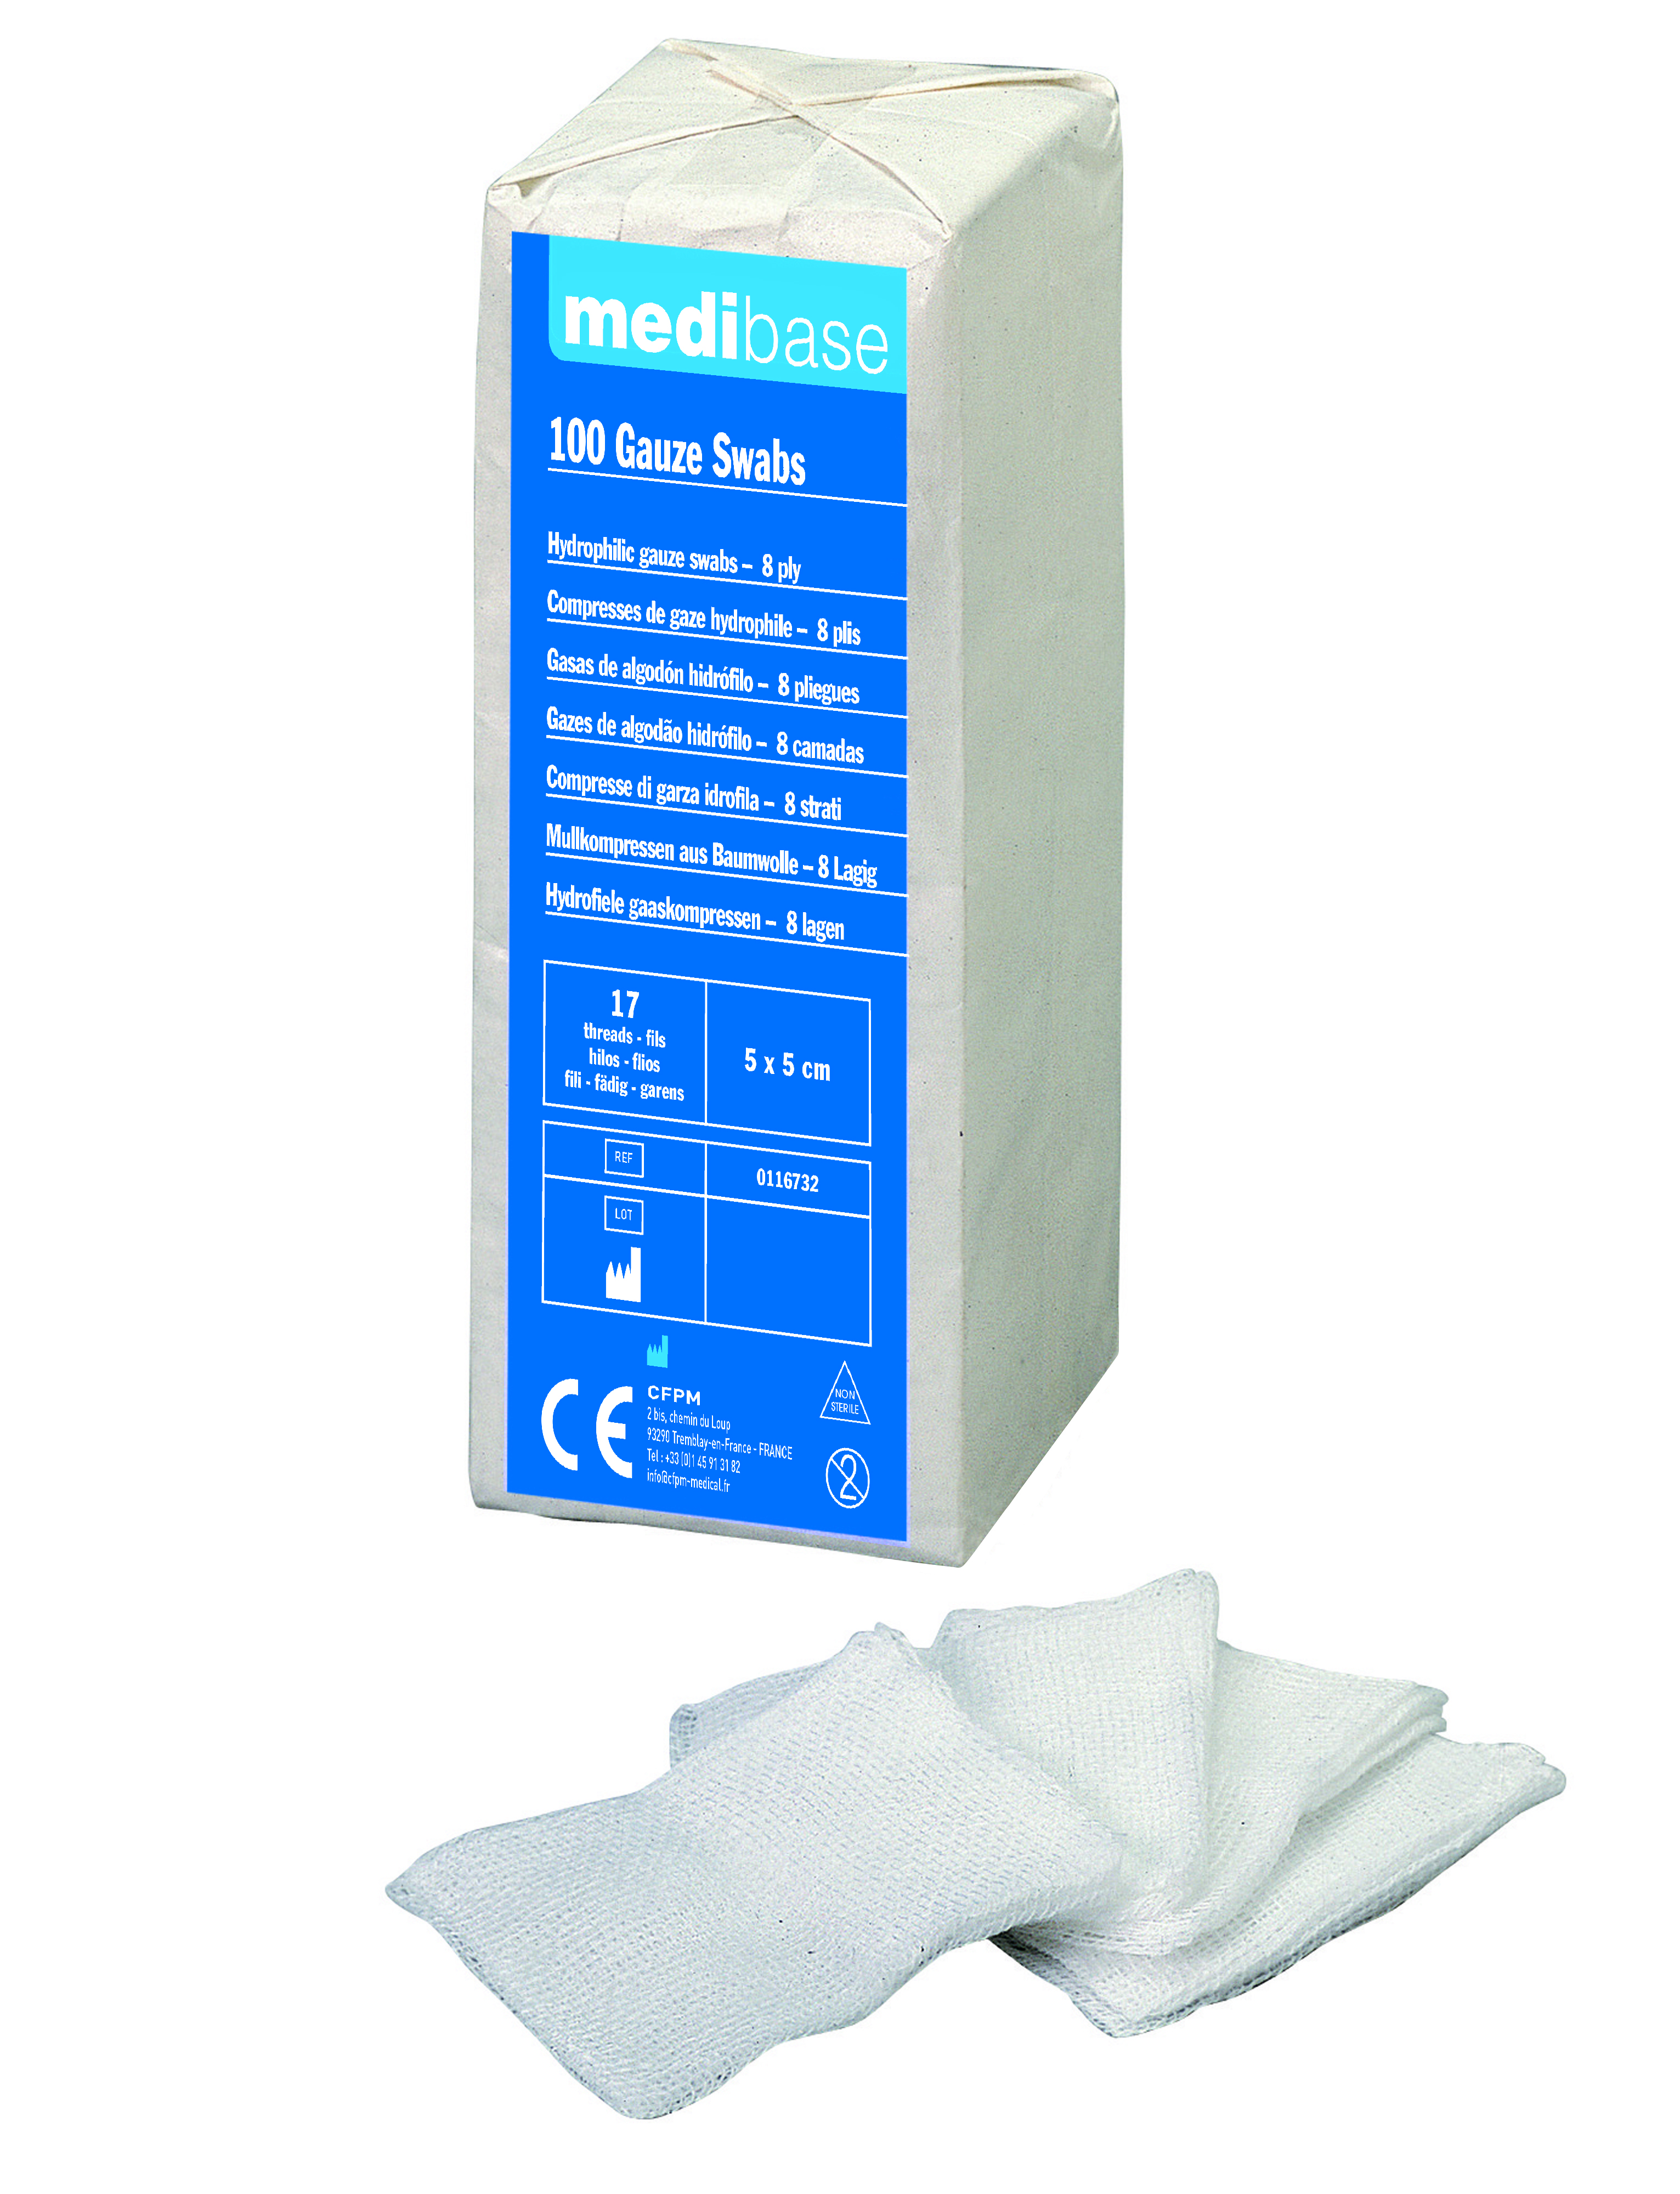
Descripción | Hisopos de gasa, algodón puro, empaquetados en bolsas de 100 unidades.
  Número de hilos | Número de espesores | Dimensiones plegadas | Dimensiones desplegadas
  17 | 8 | 5 x 5 cm | 14 x 20 cm
Características y datos técnicos | Los hisopos de gasa hidrófila están hechos de algodón hidrófilo purificado y blanqueado al 100% y se doblan quirúrgicamente con bordes remetidos.  Posibles esterilizaciones: Vapor, óxido de etileno o radiación.
Embalaje | 10 sobres de 100 compresas (1.000 compresas)
Esperanza de vida | 5 años
Indicaciones de uso | 
informaciones legales | Dispositivo médico de clase I  Marcado CE  Fabricante: SYLAMED

Versión 2.0
14/11/2022 RG

